管理篇

问题背景：组织架构与管理机制
- 所有制性质与治理结构
从访谈看，受访者将财新概括为具有混合所有制色彩、市场化运作程度较高的财经媒体：其资本结构涉及华人文化基金、员工持股和其他投资者。公开资料也显示，财新传媒不是上市公司，其股东结构和完整持股比例未以统一公告长期披露，因此更稳妥的表述是：财新处在多元资本参与、市场化经营和新闻专业主义约束并存的治理环境中。
治理机制上，财新最突出的制度设计是公信力委员会。财新中文官网称，该委员会独立于董事会和管理委员会，对编辑方针设定拥有审议权；Caixin Global 的英文介绍进一步强调其独立于董事会和管理层，并对编辑原则和总编辑任免拥有关键权力。这说明财新的组织设计一开始就把编辑独立作为核心资产来保护。

- 编辑管理机制
访谈显示，财新内部大体分为编辑部和经营部两条线：编辑部有编委层，经营部有执行委员会；新闻报道和商业内容在标签、版式和工作流程上做区分。受访者明确提到，日常采编文章由编辑部独立完成，经营人员和采编人员一般不会在执行层直接沟通。这种机制能降低商业利益对报道的干预，是财新公信力的基础。
但同一访谈也指出，财新的管理制度并不像大型企业那样完整，整体更偏扁平、传统和“新闻作坊式”。在内容生产相对单一时，这种结构可以高效运作；当财新进入“新闻+数据+会议+AI+会员运营”的多产品阶段后，原有结构就容易出现项目孵化、跨部门协作和人才激励不足的问题。
- 外部压力：审查与政治风险
财新坚持付费订阅形成了稀缺优势。财新公开资料显示，其付费订阅用户从2019年的30万增长到2023年的100万，2024年会员日页面又提到“120万订阅会员”。按2019年至2024年测算，订阅规模约5年增长4倍，年复合增速约32%。这证明读者付费是财新的经营基本盘。
但行业环境并不轻松。国家新闻出版署《2024年新闻出版统计公报》显示，2024年全国报纸出版营业收入同比下降5.35%，利润总额同比下降20.17%；全国广告业整体增长，但互联网广告发布收入占发布环节比重升至86.5%，广告预算继续向平台迁移。《2024中国互联网广告数据报告》还显示，互联网广告前十家公司市场份额达96.01%，前四家公司占74.25%，新闻资讯类平台虽绝对规模增长但份额下滑。也就是说，财新不能主要依赖泛广告竞争，必须把高质量内容转化为会员续费、机构订阅、数据产品和智库服务。
外部政治和合规风险同样决定了财新的组织方案不能激进平台化。调查报道和财经监督天然面临更高风险，内容安全、客户边界、AI生成内容责任都需要制度化人员来管理，而不能只靠个人经验。

- 横向对比：国际同行的编辑独立机制

媒体/机制 | 公开做法 | 对财新的启示
Financial Times | Nikkei收购FT时公开承诺保持FT完整的编辑独立和自由，并强调通过长期投资和新产品增长，而非削减人员。 | 资本进入不必等于编辑让渡，关键是把编辑独立写入治理承诺和管理流程。
The Guardian | 对外部资助内容设置清晰标签；资助方可建议议题，但编辑不必接受，稿件不送资助方审批。 | 商业合作可以存在，但必须有标签、编辑否决权和审批留痕。
The New York Times | 广告和Advertorial需要独立审查，误导性或不合规广告可被拒绝。 | 经营团队的激励应设置合规扣减和一票否决，避免软文侵蚀公信力。
财新 | 已设公信力委员会、采编经营分离，并拥有“新闻+数据”业务集群。 | 下一步不是削弱防火墙，而是补上跨部门中台、数据治理和人力激励制度。

核心问题
备选：组织架构问题（AI背景下的发展）、人力资源、管理制度问题
财新已有强编辑独立机制，但缺少能在采编、技术、产品、会员和经营之间合法流动的人力架构，导致AI和数据产品转型缺少稳定组织载体。

1.采编与经营的边界只有“禁止线”，缺少“协作线”。经营端掌握用户画像、续订变化、机构客户需求和会员反馈，但这些信息如果没有脱敏、聚合和审批机制，就无法安全进入选题复盘与产品设计；编辑端拥有专业知识、专家网络和报道资料，也难以被结构化为可复用的数据资产。
2.人才结构仍偏传统新闻作坊。访谈提到财新层级简单、机制不够正式，这适合深度报道团队的专业自治，却不适合持续推进AI工具、数据资产、产品迭代和项目孵化。AI转型需要“记者+编辑+产品经理+数据工程师+会员运营+合规官”共同工作。
3.激励目标没有同时覆盖公信力、订阅价值和技术协同。如果采编只考核报道质量，经营只考核收入，技术只考核上线功能，三方会自然形成局部最优。财新需要共同指标，但共同指标必须避开客户对选题的直接影响。
数据依据 | 关键数字/事实 | 管理含义
订阅基本盘 | 2019年30万付费订户，2023年100万，2024年公开页面提到120万订阅会员。 | 订阅是财新的核心资产，未来重点应从单纯拉新转向留存、ARPU和机构订阅。
传统报刊承压 | 2024年全国报纸营收下降5.35%，利润下降20.17%。 | 不能把增长寄托在传统发行和广告，应发展会员、数据和会议等复合收入。
广告平台化 | 2024年互联网广告前十公司市场份额96.01%，前四公司74.25%。 | 垂直财经媒体不宜与平台拼流量广告，而应拼专业信任和高价值用户。
AI行业趋势 | WAN-IFRA 2025调查显示，75%媒体领导者报告AI带来效率提升，但只有9%报告可衡量收入增长。 | AI不能只做工具上线，必须嵌入人的流程、产品和绩效指标，才能转为收入。
财新自身实践 | 财新2024年初成立AI实验室，已有“织雀”“群雁”，并于2025年与Kimi合作。 | 财新已经有技术基础，短板是跨部门人力结构和治理机制。

解决方案
方案原则：不拆防火墙，只重构人的协同方式。编辑独立仍由公信力委员会、总编辑和编委层保护；经营目标仍由总裁/总经理和经营委员会负责；新增“数据与AI赋能中心”和“内容产品项目小队”，专门处理可流动的脱敏数据、产品需求、AI工具和知识资产。

1. 建议组织架构
建议架构可以概括为“一委两线一中心N小队”：
•一委：公信力委员会，负责编辑原则、重大伦理边界和总编辑任免等治理约束。
•两线：采编线和经营线继续分离，采编线负责新闻判断和报道，经营线负责会员、广告、会议、机构客户和商业合作。
•一中心：数据与AI赋能中心，双重汇报给总编辑和总裁/总经理，业务上接受公信力原则约束。
•N小队：围绕ESG、出海、金融数据、AI搜索、会员留存等专题成立临时项目小队，项目结束后复盘并沉淀为产品或知识库。
层级 | 角色/组织 | 主要职责 | 关键边界
治理层 | 公信力委员会 | 编辑原则、伦理边界、重大争议复核。 | 不参与日常商业KPI。
采编线 | 总编辑/编委会/各报道组 | 选题、采访、事实核查、编辑把关。 | 不得接受客户定向选题或审稿。
经营线 | 总裁/经营委员会/会员与广告会议团队 | 订阅、机构客户、广告、会议、智库产品。 | 不得直接干预新闻报道导向。
中台 | 数据与AI赋能中心 | 结构化数据、AI工具、内容标签、用户洞察、项目管理。 | 只传递脱敏聚合数据和产品需求。
项目制 | 内容产品小队 | 把优质内容转化为专题、简报、数据库、活动和机构产品。 | 商业人员不进入未公开报道采写链路。

2. 数据与AI赋能中心的人员安排
建议先采用15人左右的最小可行团队，不等于扩大行政层级，而是把原本分散在编辑、技术、产品、运营中的协同工作制度化。
岗位 | 建议人数 | 来源 | 职责
中心负责人 | 1 | 资深编辑或产品负责人 | 统筹AI、数据、产品和合规边界，向总编辑与总裁双汇报。
编辑知识架构师 | 3 | 各核心报道组轮岗/兼任 | 建立选题标签、事实库、专家库、行业词表，参与AI标注和审核。
AI产品经理 | 2 | 产品技术部 | 把编辑需求翻译为工具需求，负责“织雀/群雁/Kimi合作”等场景迭代。
数据工程师/知识工程师 | 3 | 技术或外部招聘 | 负责内容结构化、RAG知识库、权限分级、数据质量。
用户与订阅分析师 | 2 | 会员/渠道订阅部 | 输出脱敏聚合用户洞察，如留存、阅读深度、主题偏好和流失风险。
内容产品运营 | 2 | 经营侧和编辑侧各1 | 把报道沉淀为合规专题、邮件、简报、机构包和会议议题。
合规与编辑伦理专员 | 1 | 法务/编委会授权 | 审核商业合作、AI输出、数据使用和内容标签。
组织发展/培训HRBP | 1 | 人力资源 | 设计岗位等级、培训、绩效和跨部门轮岗。

3. 项目小队运行机制
每个重点项目采用“1名项目编辑+1名产品经理+1名数据分析师+1名会员运营+1名商业接口+1名合规观察员”的六人小队。以ESG频道为例，访谈显示其本身就是跨部门、轻运营和智库牵头的业务形态，适合作为试点。
1.立项：由采编或经营提出需求，进入月度战略对齐会。未通过合规审查的客户需求不能进入选题。
2.生产：采编负责报道判断；数据与AI中心提供背景资料、标签和工具；经营只获得已公开或可发布的产品化信息。
3.复盘：项目结束后用用户留存、阅读深度、机构咨询、会议转化、纠错率、合规事件等指标复盘。
4.沉淀：形成专题页、数据库标签、客户白皮书、新闻邮件、会议议题库或AI知识库。

4. 薪酬与激励设计
薪酬原则是“编辑不为客户收入写稿，经营不因短期收入突破防火墙，技术不只为上线而上线”。建议采用岗位工资、绩效奖金、项目奖金和长期学习激励四层结构。
团队 | 固定薪酬 | 绩效奖金 | 项目奖金 | 红线
采编团队 | 70% | 20%：报道质量、事实准确、社会影响、订阅用户阅读深度、知识库贡献。 | 10%：参与合规数据产品、AI训练反馈和跨部门项目。 | 不得与具体客户收入、广告投放、赞助金额挂钩。
经营团队 | 55% | 35%：订阅/机构续费、会议与数据产品收入、客户满意度。 | 10%：合规项目共创、用户洞察质量。 | 未标注商业内容、客户干预采编、绕过合规流程，一票否决。
数据与AI中心 | 65% | 25%：工具使用率、效率提升、数据质量、模型准确性、权限合规。 | 10%：成功支持内容产品或会员增长项目。 | AI输出未经人工审核发布、数据泄露、权限越界，一票否决。
管理层 | 60% | 25%：订阅留存、收入结构健康、人才保留、重大纠错率。 | 15%：战略项目达成。 | 公信力事故、重大合规事件扣减或取消。

采编绩效建议采用平衡计分卡，避免把编辑直接推向商业化：
•专业质量45%：独家性、事实核查、稿件影响、纠错率、同行评议。
•读者价值20%：订阅用户阅读完成率、收藏/分享、专题留存，不看具体客户。
•知识资产20%：标签完整度、资料库贡献、AI训练反馈、专家库维护。
•协作与合规15%：项目复盘参与、流程准时率、商业边界遵守。
经营绩效则应把“合规收入”放在首位：商业内容必须有标签，机构需求只能通过中台变成脱敏的行业洞察，不能变成对记者的定向指令。

5. 数据流与权限设计
信息类型 | 能否跨部门流动 | 处理方式 | 例子
用户聚合数据 | 可以 | 脱敏、聚合、月度报告 | 某类宏观解释稿续订贡献高。
单个用户/客户信息 | 原则上不可以 | 仅经营侧保存，采编不可见 | 某企业客户要求报道某议题。
已公开报道元数据 | 可以 | 标签化、结构化进入知识库 | 行业、公司、政策、地域、专家标签。
未公开选题和采访材料 | 严格限制 | 仅采编线和授权中台人员可见 | 调查报道线索、未发表采访。
AI生成内容 | 可以使用但须审核 | 人工复核、来源可追溯、留痕 | 摘要、标题建议、背景资料。

四、实施路径与预期效果
阶段 | 时间 | 动作 | 验收指标
试点期 | 0-3个月 | 以ESG/出海/金融数据三类项目试点六人小队；建立用户洞察模板和内容标签标准。 | 完成3个项目复盘；内容标签完整率达到80%；无商业边界事故。
成型期 | 3-6个月 | 正式设立数据与AI赋能中心；上线权限分级和AI审核流程；开始HRBP培训。 | AI工具周活编辑覆盖率达到50%；背景资料搜集时间下降20%；培训覆盖关键岗位。
扩展期 | 6-12个月 | 把项目制扩展到机构订阅、会议、数据产品和会员邮件；引入项目奖金池。 | 形成4-6个可复用产品包；机构订阅和会员留存指标改善；合规记录可追溯。
固化期 | 12个月后 | 将岗位等级、轮岗、绩效和数据治理写入制度；公信力委员会定期抽查。 | 人员流失率下降；AI与数据项目进入年度预算；重大内容争议有复盘机制。

预期效果有三类：第一，保护公信力。通过公信力委员会、合规专员和负面清单，明确客户与采编之间的不可逾越边界。第二，提高效率。AI承担资料检索、标签、摘要、翻译和知识关联等辅助工作，记者把更多时间投入采访、核实和解释。第三，形成增长。优质报道不只停留为单篇内容，而能沉淀为会员产品、机构订阅、会议议题、数据产品和AI搜索可信来源。

总结
财新的核心竞争力是新闻专业主义和高信任用户群。访谈与公开资料共同说明，强防火墙是财新的优势，但在AI和数据驱动阶段，单纯隔离已经不足以支撑组织增长。真正的管理问题是：人没有被重新组织起来，激励没有被重新对齐，数据没有被合规地流动。
因此，最适合财新的方案不是平台化、流量化或弱化编辑独立，而是在防火墙外增加“可协同的人”：数据与AI赋能中心、项目小队、合规专员、HRBP和跨部门绩效奖金。这样既能守住编辑独立，又能把采编、技术、产品和经营能力整合成新的组织能力。

附图
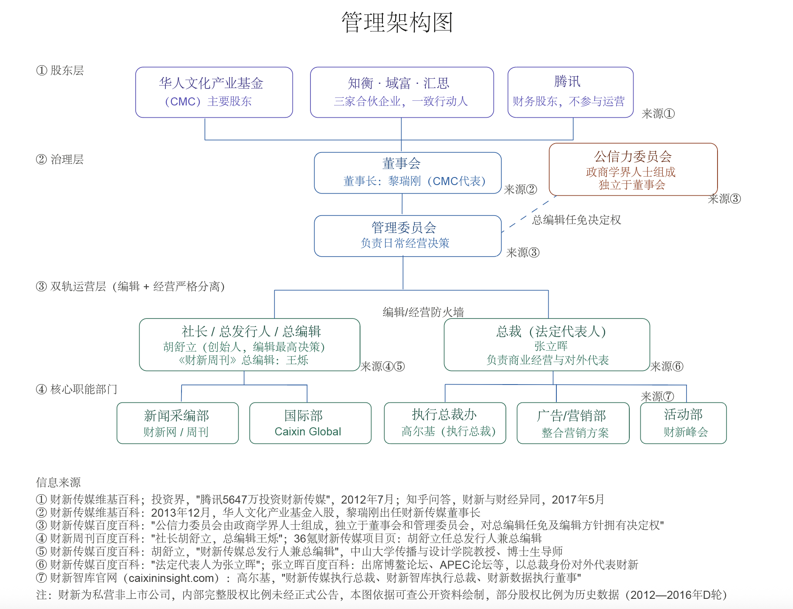
1.财新网：《财新付费订阅用户突破百万 数字订阅稳定增长》，2023-06-12，https://www.caixin.com/2023-06-12/102064730.html
2.财新网：《11月25日会员日活动》，2024-11-07，https://other.caixin.com/2024-11-07/102254329.html
3.财新网：《财新传媒与Kimi达成合作 助力AI搜索信息品质升级》，2025-04-28，https://www.caixin.com/2025-04-28/102314058.html
4.财新网：公信力委员会，https://corp.caixin.com/board_of_trustees/
5.Caixin Global: About Us，https://www.caixinglobal.com/about-caixin/
6.财新网：加入我们，https://corp.caixin.com/joinus/
7.国家新闻出版署：《2024年新闻出版统计公报》，https://www.nppa.gov.cn/xxgk/fdzdgknr/tjxx/202512/P020251218382424228218.pdf
8.中国服务贸易指南网：《2024年中国广告业规模稳居世界第二》，https://tradeinservices.mofcom.gov.cn/article/yanjiu/hangyezk/202506/176676.html
9.中关村互动营销实验室等：《2024中国互联网广告数据报告》，https://idea-cp.cnfin.com/ice/2025/01/07/3ce431e48c96411591d55c283b657a33.pdf
10.Reuters Institute: Digital News Report 2025，https://www.odg.it/wp-content/uploads/2025/06/REUTERS-Digital_News-Report_2025_compressed.pdf
11.Reuters Institute: Journalism, Media, and Technology Trends and Predictions 2026，https://reutersinstitute.politics.ox.ac.uk/journalism-media-and-technology-trends-and-predictions-2026

